# 计算机网络 第二次作业

**22920212204932 黄勖**

**什么是调制与解调？调制与解调有哪些基本方法？**

答：调制与解调是无线通信中的基础概念，是将信息信号转换为适合在传输媒介（如空气或电缆）中传输的信号的过程。调制是将信息信号和载波信号进行合成，通过改变载波信号的某些属性来携带信息信号并形成已调信号，以便在信道中传输。解调是接收端将已调信号恢复成原始基带信号的过程，以便在接收端还原出原始信息。它是调制的逆过程。

调制技术有三种基本类型：调幅（AM）、调频（FM）和调相（PM），分别通过改变载波信号的幅度、频率和相位来传输信息信号。

解调技术同样有三种基本类型：解调幅（AM）、解调频（FM）和解相位移动调制（PM），通过恢复调制信号中的幅度、频率和相位来还原原始信息信号。

**载波复用技术有哪几种？各有什么特点？**

答：载波复用（Carrier Multiplexing）是一种用于在通信信道上传输多个独立信号的技术。它将多个信号通过不同的载波频率或时分多路复用技术合并在一起，然后在接收端分离出各个信号。常见的载波复用技术包括以下几种：

1. 频分多路复用（Frequency Division Multiplexing，FDM）：将不同频率的信号分配给不同的频带，通过载波频率的区分来复用信道。在发送端，将每个信号调制到一个不同的载波上，这些载波的频率之间存在空隙以防止相互干扰。在接收端，通过对各个载波频率的解调来还原出原始信号。特点是实现简单，但频率资源利用率较低。
2. 时分多路复用（Time Division Multiplexing，TDM）：将时间划分为若干个时隙，并将每个信号的数据交替地放入这些时隙中进行传输。在发送端，对于每个信号，按照一定的时间顺序在时隙上发送数据，接收端则按照同样的时间顺序将各个信号的数据从时隙中提取出来。特点是时间资源利用率高，但需要在发送端和接收端进行时序同步。
3. 波分多路复用（Wavelength Division Multiplexing，WDM）：将不同波长的光信号合并在一起进行传输，通过不同的波长区分不同信号。在发送端，将每个信号调制到一个不同波长的光载波上，这些波长之间存在空隙以防止相互干扰。在接收端，通过对各个波长的解调来还原出原始信号。特点是适用于光通信，带宽资源利用率高，但成本较高。
4. 码分多路复用（Code Division Multiplexing，CDM）：在发送端，对每个信号进行编码，使得它们在频域上重叠，然后使用同一个载波将它们传输。接收端使用相应的解码器来将各个信号分离出来。特点是抗干扰性能好，但编解码复杂，对设备性能要求较高。

以上是常见的载波复用技术，它们各有优缺点，应根据具体应用场景进行选择。

**10.1列举模拟调制的3种基本类型**

答：

1. 幅度调制（AM）：通过调节载波的幅度来携带信息信号。调制后的信号的波形的峰值随着信息信号的变化而变化。
2. 频率调制（FM）：通过调节载波的频率来携带信息信号。调制后的信号的频率随着信息信号的变化而变化。
3. 相位调制（PM）：通过调节载波的相位来携带信息信号。调制后的信号的相位随着信息信号的变化而变化。

**10.2当采用调幅时，用2Hz的正弦波去调制1Hz的载波是否有意义?为什么?**

答：没有意义。通过调节载波的幅度来携带信息信号时，调制后的信号的波形的峰值随着信息信号的变化而变化，此时用频率传递信息信号是没有意义的。

**10.7图10-9表示 使用4根导线实现全双工配置的方案，每两根用于一个方向的传输。请讨论--下是否有可能改为使用3根导线来实现。**

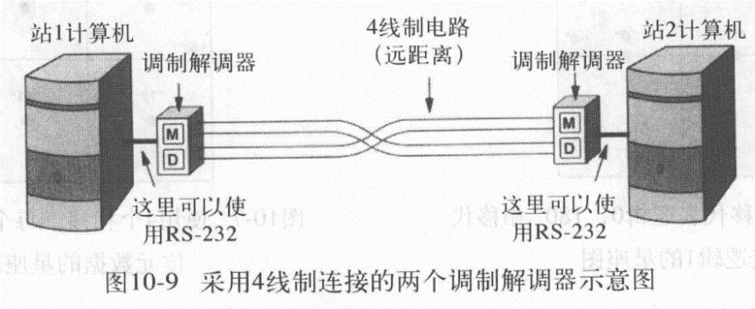答：

使用4根导线实现全双工配置的方案中，通常会将其中两根用于向一个方向传输数据，另外两根用于向另一个方向传输数据。这样的配置能够实现同时双向通信，但需要4根导线。

若要改为使用3根导线来实现全双工通信，则需要一种特殊的方案。比如使用发送线、接收线和信号地线来实现全双工通信，是一种比较常见的做法。其中，发送线用于将数据从一个设备发送到另一个设备，接收线用于接收另一个设备发送过来的数据，信号地线用于连接两个设备之间的共同地线。

在这种方案中，每个设备都需要一个发送线和一个接收线，以便能够同时发送和接收数据。同时，两个设备之间需要一条信号地线，以提供共同的地线连接，来定位设备对应的发送线和接收线，以确保数据的稳定性和抗干扰能力。

为了实现全双工通信，每个设备需要在发送数据时，将其发送到对应的发送线上，并在接收数据时，从对应的接收线上接收数据。另一个设备需要相反的操作，即在发送数据时，将其发送到另一个设备的接收线上，并在接收数据时，从另一个设备的发送线上接收数据。这样，两个设备就可以同时发送和接收数据，实现全双工通信。

需要注意的是，由于发送线和接收线是分开的，因此在实现时需要确保发送线和接收线之间没有短路或其他问题。此外，信号地线也需要确保连接良好，以确保数据传输的稳定性和可靠性。

综上所述，使用3根导线来实现全双工通信是可能的，但需要一些特殊的技术和方案来实现，同时对信号的稳定性和抗干扰能力的要求也比较高。因此，在实际应用中，使用4根导线实现全双工通信是更常见和可靠的选择。